**包虫病诊疗方案（2017年版）**

包虫病流行于我国的大部分地区，其中西部地区较为严重，尤以青藏高原为高发地区，严重影响流行区人民群众身体健康。包虫病分布具有广泛性，并且受到地理、气候和交通等因素的限制。为进一步提升包虫病医疗救治能力，特成立医疗救治专家组（见附件1），研究建立标准化诊疗流程（见附件2），并制定本方案。

一、病原学

包虫病亦称棘球蚴病，分为囊型包虫病（Cystic Echinococcosis, CE）和泡型包虫病（Alveolar Echinococcosis, AE），分别由带绦虫科棘球绦虫属的两种绦虫即细粒棘球绦虫(*Echinococcus granulosus*)和多房棘球绦虫(*Echinococcus multilocularis*)所致。

两种绦虫都必须在两种哺乳类动物体内才能完成生活史（图1）。它们的成虫（可以生产虫卵的阶段）生长在犬科动物（终末宿主）的小肠内。

细粒棘球绦虫的终末宿主一般为犬和狼。犬和狼吃了羊、牛（中间宿主）肝或肺里的包虫囊而被感染，感染45天后成虫排出虫卵。人、羊和牛吞食虫卵后，在肝、肺等脏器里发育为囊型包虫病。包虫囊内生长原头蚴或原头节。若原头蚴被犬的终末宿主吞食后，在其小肠内发育为成虫，病原可进入下一个循环。

多房棘球绦虫的终末宿主一般为狐狸、犬和狼。中间宿主为田鼠等鼠类小型哺乳类动物。终末宿主感染28天后，成虫随粪便向体外排出虫卵。人感染该绦虫幼虫称之为泡型包虫病，也叫“虫癌”。

人体各脏器的包虫病的发病率差别很大，肝脏发病率最高，其中囊型包虫病占65～80%，而泡型包虫病则高达98%；肺脏次之，占14～18%；其他脏器依次为腹腔、盆腔、脾、肾、脑、骨、肌肉、皮下、眼眶、纵膈、乳腺、腮腺、甲状腺、胸腺、精索、心肌和心包等。

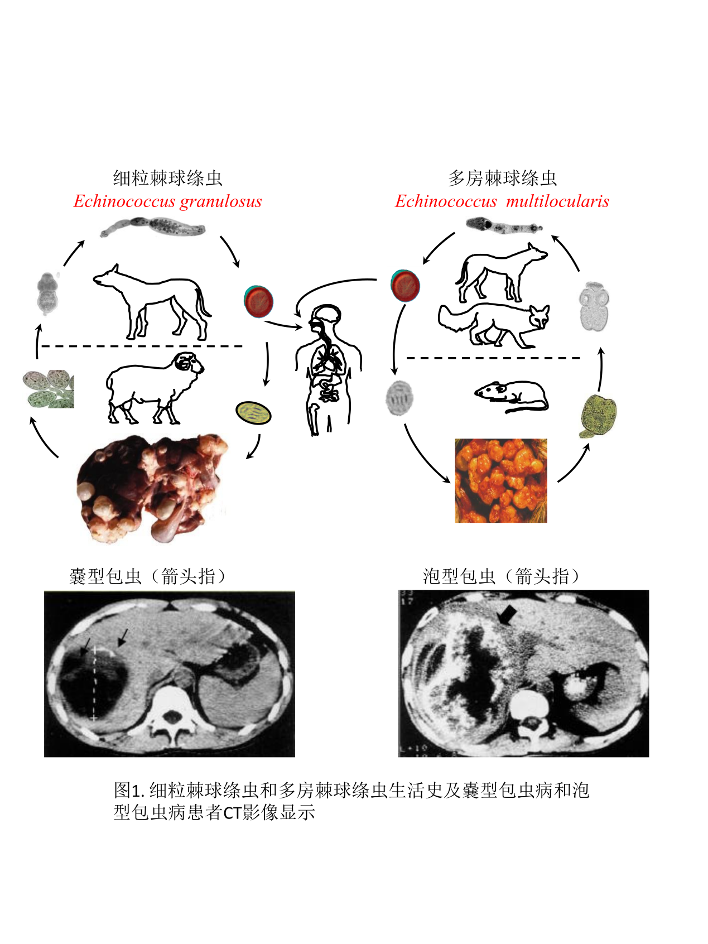

**狗（犬）**

**狗（犬）**

**羊**

**狐狸**

**田鼠**

虫卵

六钩蚴

六钩蚴

原头蚴

原头**蚴**

成虫

成虫

人食入虫卵后，包虫囊可寄生在人的肝，肺，脑，骨等器官。

细粒棘球绦虫

*Echinococcus granulosus*

多房棘球绦虫

*Echinococcus multilocularis*

羊肝脏感染囊型包虫

鼠肝脏感染泡型包虫

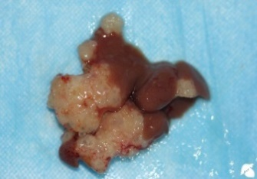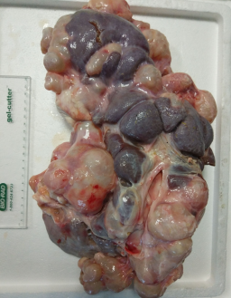

虫卵

图1. 细粒棘球绦虫和多房棘球绦虫生活史

二、流行病学与致病机制

**（一）流行病学。**

我国有21个省、自治区相继有包虫病病例的报道，流行区包括西藏、青海、四川、云南、新疆、甘肃、宁夏、内蒙古和陕西等地。

1.传染源：家犬是最主要的传染源，其次是狼、狐狸和猫。

2.传播途径：消化道传播。人通过触摸感染犬的皮毛黏附虫卵，这些虫卵可随食物经口进入体内而感染包虫病。人不参与病原循环链。羊等家畜及鼠类，是食入了虫卵污染的草和水所致。

3.高危人群：牧民、农民、饲养犬者、狩猎者和皮毛加工者。与犬接触密切的农牧民的感染机会较高。一般在儿童期感染，成年期表现出症状。

**（二）致病机制。**

人可以作为中间宿主被虫卵感染，而分别形成囊型包虫病或泡型包虫病。其传播途径为“粪-口”途径。以肝包虫为例，其致病途径为：虫卵通过被污染手或食物进入消化道→胃液消化虫卵脱壳→六钩蚴幼虫进入十二指肠壁微小静脉→经门静脉血循环至肝→发育成包虫病灶。

三、肝囊型包虫病

**（一）寄生虫学和病理组织学检查。**由细粒棘球产生的病称为嚢型包虫病。细粒棘球绦虫成虫为细小扁平的形状，呈乳白色，体长2～7mm，平均3.6mm，身体分节，分为头节、颈节、未成熟节片、成熟节片和孕卵节片。头节呈梨形，具有顶突和4个吸盘。顶突上有两圈大小相间的小钩（28～48个，呈放射状排列），顶端有顶突腺；吸盘呈圆形。头节后的第三个节片为成熟节片，虫体透明后显微镜下可以看到睾丸、子宫、阴茎囊、生殖孔、卵巢和卵黄腺等器官。最后一节为孕卵节片，其分支的子宫充满虫卵。虫卵为直径30～40μm的圆形颗粒，显微镜下可见其外层的放射状卵壳。虫卵为包虫病原发感染的唯一病原体。虫卵在外界对低温、干燥、化学药品有很强抵抗力。70%的酒精不能杀灭虫卵，在2℃水中和潮湿的土壤中能活2.5年，在冰中可活4个月，虫卵可以耐受±30℃范围内的温度，但不能耐受-70℃以下的低温或者高于80℃的高温。

包虫呈囊状，内含液体，圆形或卵圆形多为单囊，多数包囊直径在l～15cm之间，巨大的虫体可达30cm。组织学检查可见囊壁分为两层，外层为角质层（分层的角质层是鉴定的标志），内层为生发层，生发层向内长出许多原头节或生发囊（图2）。

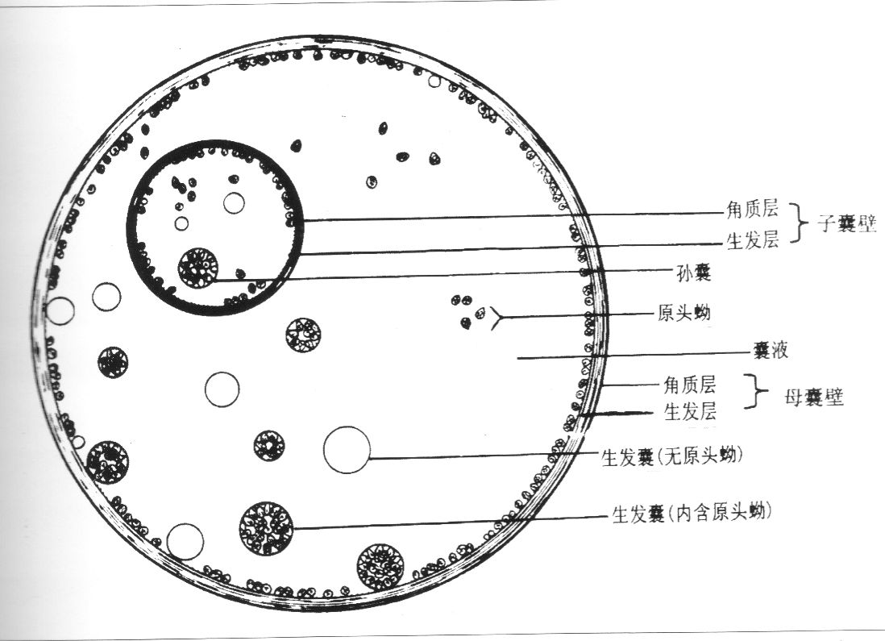

图2. 肝囊型包虫病示意图

肺包虫病患者在棘球蚴囊破裂后，可咳出含棘球蚴囊壁、子囊、原头节，肉眼即可识别棘球蚴囊壁和子囊，但仍应进行组织学检查。咳出液或痰液可直接涂片镜检。最好将痰液稀释后离心，取沉渣镜检。肝包虫病患者可首选超声做治疗前检查，手术摘除包虫囊后取材做病理确诊，亦可用DNA检测技术，比如PCR相关的方法进行鉴定。

**（二）临床表现。**

1.症状和体征。

囊型包虫病早期多无明显症状，人患肝囊型包虫病无症状期可以持续几年或十几年。部分患者可出现毒性和超敏反应，如食欲减退、消瘦、贫血、发育障碍、荨麻疹、血管神经性水肿等非特异性表现；随着囊肿的增大对寄生的器官及邻近组织器官产生挤压从而出现相应症状。因累及器官而有所不同，简要归纳为：

（1）压迫并发症：包虫囊在肝内压迫生长，可使周围管腔移位，受压变形临床表现往往与囊肿寄生部位、数量和大小有密切关系。肝顶部包虫长期压迫，可使膈肌抬高，并产生粘连而影响呼吸。

（2）破裂并发症：各种外力震动、撞击或贯通伤可能造成包虫囊破裂。包虫囊肿破入腹腔最为常见。包虫囊肿破入胆道引起梗阻往往合并胆道感染,造成急性梗阻性化脓性胆管炎。

（3）感染并发症：胆瘘是引发感染的主要原因，合并感染后部分病人的症状和体征酷似肝脓肿，局部体征明显，表现为肝肿大、肝区持续钝痛和叩痛、伴有高热。

（4）继发性门静脉高压症。

2.分型。

世界卫生组织将囊型包虫病分为6型（简称WHO分型）。鉴于临床更关注包虫囊的大小和其主要并发症，世界卫生组织包虫病预防与管理合作中心—中国新疆（WHOcc）提出TDC临床分型（表1），其主要特点是：T0-5(Type)代表相应的WHO分型外；D(Mean Diameter)表示包虫囊平均直径（最大囊直径＋最小囊直径）/2；C（Complication）表示伴有并发症；具有更多临床信息的TDC分型可以满足临床诊断与治疗的需要。

表1. 肝囊型包虫病的分型比较

| 类型与生物学特征 | Gharbi  TⅠ-Ⅵ  (1981) | WHO/IWGE  囊型包虫病1-5  (1995～2001) | WHOcc  T0-5Dn1,n2…Co~f~r~i~b  (2001～2002) |
| --- | --- | --- | --- |
| 性质待鉴别 | — | CL（囊型病灶） | T0DnC0 |
| 有包虫活力 | Ⅰ | 囊型包虫病1（单囊型） | T1DnC0 |
| 有包虫活力 | II | 囊型包虫病2（多子囊型） | T2DnC0 |
| 变性尚有活力 | Ⅲ | 囊型包虫病3（内囊塌陷型） | T3DnC0 |
| 无包虫活力 | Ⅳ | 囊型包虫病4（实变型） | T4DnC0 |
| 无包虫活力 | Ⅴ | 囊型包虫病5（钙化型） | T5DnC0 |

注：TD：Type0～5,类型；Mean Diameter，平均直径（最大囊直径+最小囊直径）/2；Gharbi（南美包虫病学者）；Co无并发症，Cf伴发烧，Cr伴破裂，Ci伴黄疸，Cb伴胆瘘。

**（三）诊断。**

1.超声诊断

（1）肝囊型包虫病的声像图表现与分型。

①单纯囊肿型：无并发症的早期原发性包虫囊肿。超声显示为肝内圆形或类圆形无回声病灶，囊壁光滑而完整，呈双层结构，后方回声增强。囊肿的大小及囊壁的厚度与“虫龄”有关。随着包虫的发育、成熟，囊砂（头节）增多，显示为沉积于囊肿底部的密集点状强回声，随着体位的改变而漂浮于囊液中，呈典型的“落雪征”表现（图3-4）。

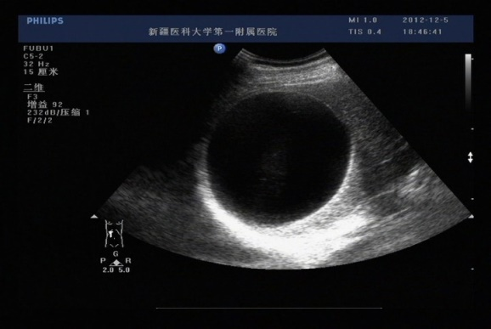 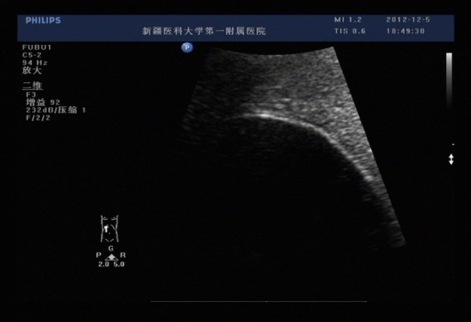

图3. 肝囊型包虫病（单纯囊肿型） 图4. 单纯囊肿型病灶双层壁

②内囊塌陷型：包虫代谢障碍、创伤或感染引起的内囊破裂漂浮于囊液中。超声显示内囊壁为卷曲或折叠的膜状回声，呈“水中百合花征”（图5ab）。

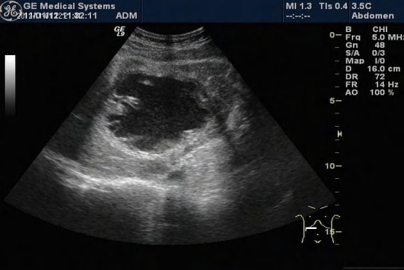 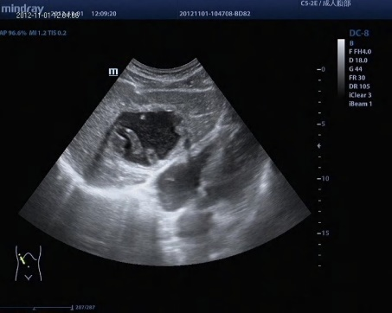

图5ab. 肝囊型包虫病灶内囊不同程度塌陷状

③多子囊型：超声显示为边界清楚的圆形或椭圆形无回声病灶，壁厚，囊内可见大小不等的小囊状结构，呈“蜂房状”或“车轮状”，为典型的“囊中囊样”改变（图6ab）。

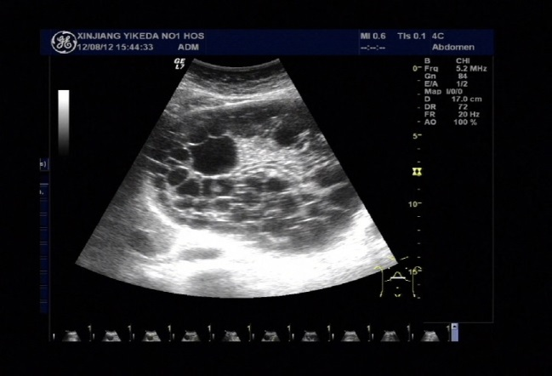 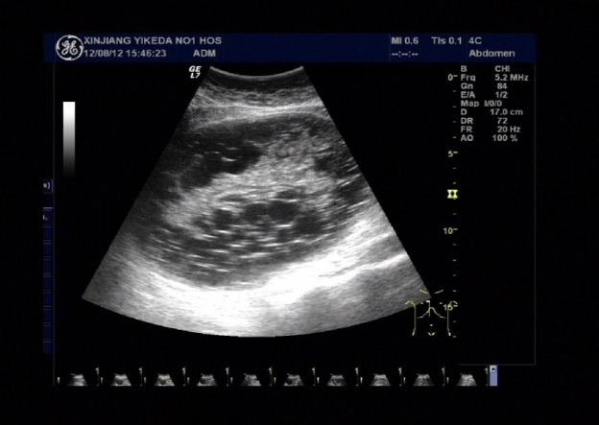

图6ab. 超声显示为边界清楚的圆形或椭圆形无回声病灶，壁厚，囊内可见大小不等的小囊状结构，呈“蜂房状”或“车轮状”，为典型的“囊中囊样”改变。

④坏死实变型：包虫囊内液体逐渐吸收，大量变性坏死的胶泥样内囊皮充满其间，超声显示为实质性病灶，病变有清楚的包膜，与周围肝组织分界明确，内部呈强弱不等的杂乱回声，表现为膜状回声堆积成层状。（图7）

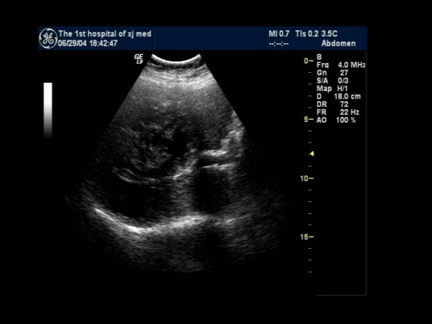

图7. 超声显示为实质性病灶，病变有清楚的包膜，与周围肝组织分界明确，内部呈强弱不等的杂乱回声，表现为膜状回声堆积成层状。

⑤钙化型：包虫囊肿内充满干酪样物质，外囊壁增厚粗糙，并有钙盐沉积，囊壁明显钙化，如部分钙化超声显示为弧形强回声，后方伴有宽大的声影。若囊壁完全钙化时表现为蛋壳样钙化。钙化程度越重，后方声影越明显（图8）。

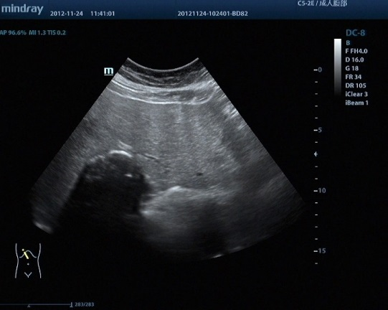

图8. 包虫囊肿内充满干酪样物质，外囊壁增厚粗糙，并有钙盐沉积，囊壁明显钙化，如部分钙化超声显示为弧形强回声，后方伴有宽大的声影。

（2）肝囊型包虫病合并症的超声表现。

①合并感染：发生率约17％。胆瘘是引起继发感染的主要原因。合并感染后声像图酷似肝脓肿，除全身症状外声像图表现为包虫囊壁周围有炎症反应，囊壁水肿增厚，呈低回声晕，囊内透声变差，出现点状低回声漂浮，探头局部触痛明显（图9）。

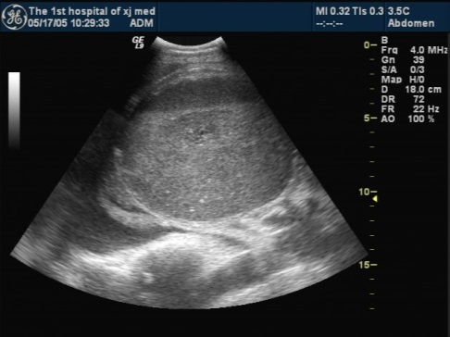

图9. 表现为包虫囊壁周围有炎症反应，囊壁水肿增厚，呈低回声晕，囊内透声变差，出现点状低回声漂浮，探头局部触痛明显

②合并破裂：发生率约8％，后果较严重，包括有以下表现。

肝包虫破入腹腔：声像显示包虫病灶多位于肝脏边缘，囊肿内张力明显降低，囊壁呈收缩状，仔细观察可见囊肿有破口与腹腔相通，较大的包虫囊肿破裂后可在肝肾间隙或盆腔内见到少量积液（图10ab）。

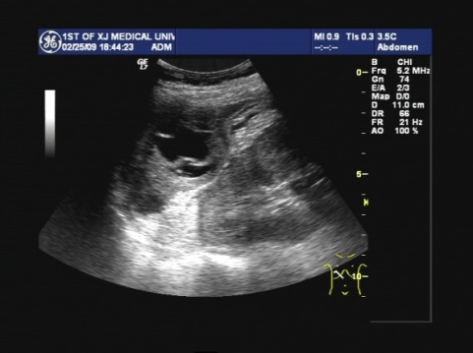 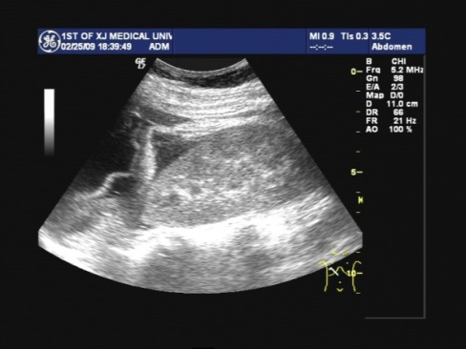

图10ab. 声像图显示包虫病灶多位于肝脏边缘，囊肿内张力明显降低，囊壁呈收缩状，仔细观察可见囊肿有破口与腹腔相通，较大的包虫囊肿破裂后可在肝肾间隙或盆腔内见到少量积液

肝包虫破入胸腔：多见于肝右叶顶部的包虫囊肿，声像显示囊壁厚而收缩，外形不规则，囊内可见卷曲的带状或不规则强回声。毗邻膈肌的囊壁与肝包膜、膈肌粘连增厚，膈肌活动明显受限，囊肿经膈肌有破口与胸腔相通，胸腔底部可见积液或子囊回声（图11）。

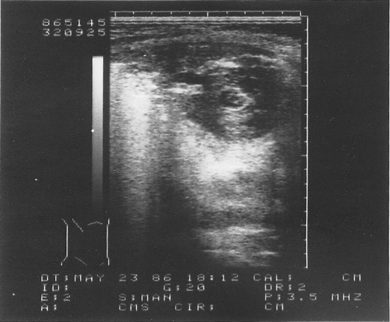

图11. 肝右叶顶部的包虫囊肿，声像图显示囊壁厚而收缩，外形不规则，

囊内可见卷曲的带状或不规则强回声

肝包虫破入胆道：破裂的包虫囊肿内部张力明显降低，囊壁增厚，外形呈“鸭梨状”或椭圆形，肝内胆管明显扩张。包虫囊肿与相邻的扩张了的胆管间有破口相交通，囊内充满卷曲的或斑片状破碎的内囊皮强回声，并可延伸至破入的胆管内，进入胆管的包虫内容物可随呼吸而移动（图12）。

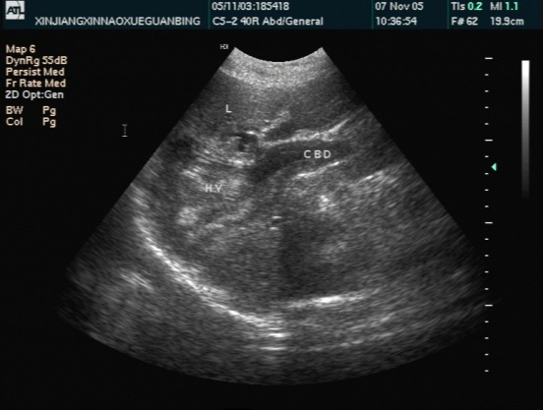

图12. 包虫囊肿与相邻的扩张了的胆管间有破口相交通

③合并压迫：肝包虫囊肿在肝内呈占位性生长，位于肝门部的较大包虫囊肿长期压迫肝总管及门静脉，前者形成梗阻性黄疸，后者导致门脉高压、脾大、伴有腹水，声像表现典型，易于诊断（图13）。

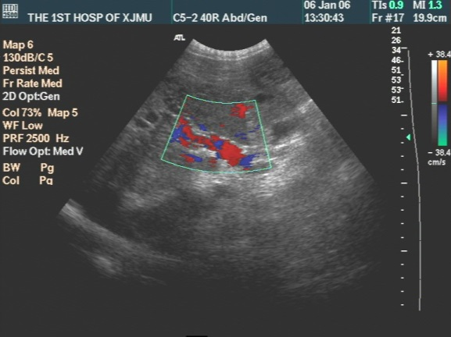

图13. 门静脉受压引起门静脉海绵样变

2.CT、MRI诊断（详见附件3）。

3.实验室诊断（详见附件4）。人体包虫病常用的免疫学诊断方法有酶联免疫吸附试验(ELISA)、胶体金法（渗滤法、层析试条法）等检测包虫病特异性抗体（《包虫病诊断标准（WS257-2006）》已于2006年颁布实施）。现有方法在敏感性和特异性上差异很大，结果受抗原性质和质量，检测方法，棘球蚴囊的大小、数量、部位和活力，个体免疫应答反应的差异等诸多因素的影响；约10～40％手术确诊患者无法检测到特异性抗体。免疫学诊断方法可辅助影像学确诊。

（1）酶联免疫吸附试验(ELISA)。酶联免疫吸附法（enzyme—linked immunosorbent assay，ELISA）是将一种抗原、抗体的特异性反应与酶对底物的高效催化作用相结合起来的试验技术，具有较高的敏感性和特异性。

包虫IgG抗体检测试剂盒（酶联免疫法）作业指导：

①质控标准：阴性对照A值≤0.15，0.20≤临界对照A值平均值≤0.80、临界对照A值平均值/阴性对照A值平均值≥2.0、阳性对照A值＞临界对照A值平均值，证明实验成立，否则试验结果无效，需重新试验。

②结果判定：计算S/CO值(S=Sample样品，CO=CUT OFF即临界对照)，S/CO=样品A值//临界对照A值平均值。阳性（P）：S/CO≥1.1；可疑（S）：0.9＜S/CO＜1.1；阴性（N）：S/CO≤0.9。

③检验结果的解释：结果为阳性提示包虫感染，对阳性或可疑结果建议进行影像学检查；检测结果仅供临床参考，临床医生应结合病史、症状及影像学检测结果做出诊断。

（2）胶体金法（点免疫渗滤法、免疫层析法）。采用硝酸纤维素（NC）膜为固相载体，抗原抗体反应原理为基础，免疫胶体金结合物同时作为探针和指示剂的免疫检测方法，简便快速，应用广泛。

检测原理：应用间接法原理，将包虫病的特异性抗原加在固相载体硝酸纤维素膜上，用胶体金标记抗体，检测人血清中包虫病特异性抗体。

①结果判定：

阳性：渗滤法—反应板孔中A、B、C、D四个特异性抗原测试点显色，中央阳性控制点显色，为棘球蚴病抗体阳性。A、B、C、D四个测试点显色分别为淡红色、红色、紫红色时，依次判定为“+”、“++”、“+++”；四个测试点中任一点阳性即视为包虫病抗体阳性。层析法—试纸条上检测线和质控线均显示红色条带，判为包虫病抗体阳性（图14）。

阴性：渗滤法—反应板孔中仅中央阳性控制点显色，A、B、C、D四个测试点均不显色或只出现痕迹者，判为阴性。层析法——质控线显色，检测线不显色，为阴性。

失效：渗滤法—反应板中央阳性控制点、层析法质控线不显色，无论其他检测点、线是否显色，均视为试剂盒失效。

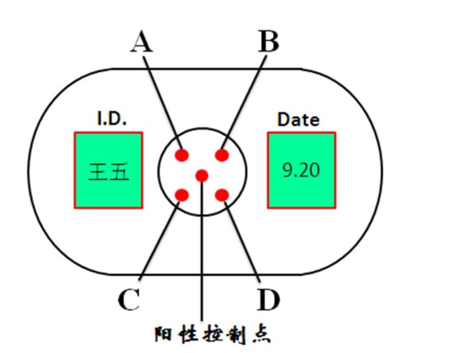 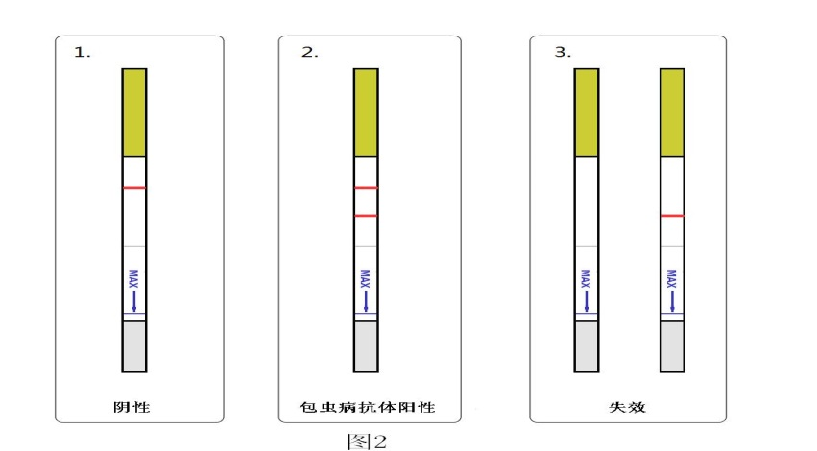

图14. 结果判定

②检验结果的解释：渗滤法A、B、C、D四个测试点中任一点阳性，层析法检测线阳性时即视为包虫病抗体阳性；渗滤法C点阳性时考虑囊型包虫病可能性；D点阳性时考虑泡型包虫病可能性。

**（四）麻醉**（详见附件5）。

**（五）外科治疗。**

1.治疗原则：囊型包虫病外科治疗应尽可能剥除或切除包虫外囊，减少并发症，降低复发率。

2.治疗对象：有明确的手术治疗指征，并愿意接受手术治疗，无手术禁忌症，并且符合下列条件者，可实施手术治疗。

适应证：包虫囊平均直径≥5cm的单囊型、多子囊型和内囊塌陷型肝囊型包虫病；包虫囊平均直径＜5cm，但位于肝脏第一、第二肝门，很可能带来严重并发症（如梗阻性黄疸、门静脉高压症、布加综合征等）的各种分型的肝囊型包虫病；合并并发症的各种分型的肝囊型包虫病；包虫囊平均直径＜5cm的单囊型、多子囊型和内囊塌陷型肝囊型包虫病，药物不良反应大，且难以坚持服药者，或药物治疗半年以上而囊肿继续增大者。

禁忌症：全身情况不能耐受麻醉和手术的包虫病患者。

3.手术方式：肝囊型包虫病手术方式，首选根治性外囊完整剥除术或肝部分切除术；次选外囊次全切除术；备选内囊摘除术。腹腔镜包虫摘除术和超声引导下经皮穿刺引流术适应证要严格把握，需个体化处置。主要手术方式包括（具体参见中国医师协会《肝两型包虫病诊断与治疗专家共识（2015版）》）：外囊完整剥除术、肝部分切除术（包虫囊位于肝左、右边缘部）、内囊摘除＋外囊次全切除术、内囊摘除术、经皮穿刺引流囊液术（主要用于单囊型肝囊型包虫病患者）、腹腔镜外囊完整剥除术（视治疗条件，个体化选择）。

4.术后随访：按照术后1、3、6、12、18、24月的时间节点随访，其内容包括超声及免疫学检查，若患者无明显术后并发症及复发征象，则可结束随访。

**（六）并发症治疗。**

1.胆道并发症：肝囊型包虫病主要并发症有黄疸，感染，狭窄，出血，胆漏，过敏反应等。

（1）梗阻性黄疸：在肝囊型包虫病所致梗阻性黄疸中多数为囊肿破入胆道后造成胆管阻塞所致。超声和CT如检出包虫囊肿与胆管的交通口即可确诊。ERCP是有效确诊该并发症的方法，MRCP与ERCP相比更具有无创的优点。手术是首选的根治方法，其原则是清除肝包虫内囊和(或)子囊；要妥善处置好包虫外囊残腔,同时探查胆总管并实施有效引流。

（2）包虫与胆道相通合并胆道感染和（或）包虫囊内感染：包虫囊肿与胆道隐匿型相通，术前超声、CT等难以提供有效证据，术中仅表现为包虫囊液黄染，多无明显肉眼可见的残腔胆漏口，术中胆道造影是术中探寻胆漏口的一种有效方法。经胆囊管注入美兰探查包虫囊肿壁与胆道漏口，不仅可准确的缝闭残腔内胆道的漏口，彻底解决残腔胆漏，而且保持了胆道的完整性，从而避免了T管引流并发症。

（3）胆道出血：是肝包虫病胆道并发症的急重症，属少见并发症。临床表现及诊断如一般的胆道出血。床旁超声检查具有无创、方便、快捷和可反复对比的优点，对胆系病变准确率高，诊断和治疗意义极大。行数字减影血管造影，经皮选择性肝动脉造影可准确发现出血部位及其来源。对于出血量少可经逆行胰胆管镜注入止血药，亦可高选择性肝动脉栓塞止血。但出血量较多，患者情况较差或伴有休克症状时，应积极抗休克治疗同时准备急诊手术止血。

（4）胆道狭窄：部分包虫囊肿破入胆道引起的感染使胆管呈慢性炎症改变，增厚的管壁内血管增生，胆管壁疤痕化狭窄，多形成不全性胆道梗阻。临床表现主要为黄疸。影像学提示病变以上的肝内胆管不同程度的扩张,受累胆管的局部管壁不规则增厚导致管腔狭窄或截断。治疗原则应依照胆道良性狭窄施治，即去除病灶、解除梗阻和畅通引流。

**（七）药物治疗。**包虫病的药物治疗是重要的辅助治疗方法，对于无法手术的患者是唯一治疗手段。抗包虫药主要包括苯并咪唑类化合物，其中甲苯咪唑、阿苯达唑最为常用。阿苯达唑是首选抗包虫病药物。

1.药物治疗适应证：①包虫囊平均直径＜5cm的单囊型、多子囊型、内囊塌陷型肝囊型包虫病患者；②全身状况差无法耐受手术的肝囊型包虫病患者；③拒绝手术治疗的肝囊型包虫病患者；④手术及介入治疗后辅助治疗。

2.药物剂型：阿苯达唑片剂。

3.药物剂量：阿苯达唑10～15mg/(kg·d)，早、晚餐后两次服用。

4.药物疗程：内囊摘除或准根治术后口服用药3～12个月，作为术后预防用药。根治性切除者（包括外囊完整剥除和肝叶切除）和囊肿实变型和钙化型者无需用药。

5.定期随访：术后3、6、12、18、24月随访，以复查超声为主，辅以CT或MRI确定疗效和疗程。

6.包虫病药物疗效判定：影像学改变为疗效评价的主要指标，评价标准如下：

（1）无效：患者临床症状和体征无缓解、继续加重，包虫直径增大等。

（2）有效：临床症状和体征有缓解或主要症状和体征明显减轻。影像学检查示包虫囊无明显增大，包虫囊直径缩小≥２cm或多个病灶减少２个以上，内囊分离征象；囊内容物中回声增强，光点增强增多。

（3）痊愈：临床症状和体征消失，影像学检查示包虫囊消失或实变及钙化。

7.药物治疗注意事项：（1）如出现过敏或不良反应者停用并就诊；（2）随访期间定期复查血常规、肝肾功，如出现肝肾功能损害需停药，保肝治疗恢复后，可继续服用；（3）有妊娠计划的夫妇应在医生指导下使用，孕妇忌用。

**（八）外科治疗出院标准。**出院病人应同时符合以下四点：

1.患者术后恢复情况良好；

2.切口愈合好，且无明显手术相关并发症；

3.血常规以及生化检查结果基本正常；

4.术后超声复查无需临床处理的阳性显示。

四、肝泡型包虫病（肝泡型包虫病）

**（一）寄生虫学和病理组织学检查。**多房棘球蚴引起泡型包虫病。其基本形态类似于细粒棘球绦虫，但虫体小于细粒棘球绦虫，体长1～5mm，生长3节后便有孕卵节片。在犬体内感染28天后便产卵。

典型表现是由无数直径小于11～30mm的不规则的微小囊组成泡状结构。由于变性坏死，在病灶的中心区常形成充满坏死组织的液化腔。显微镜检查，可见较薄的PAS阳性的角皮层，生发层常不易辨认。感染人体的泡球蚴很少形成育囊和原头节，为鉴别带来困难，可以用DNA检测技术，比如PCR相关的方法加以鉴别。泡球蚴的内部为坏死组织区，外部有组织细胞和淋巴细胞浸润。泡球蚴周围伴有慢性炎症反应、组织纤维化和钙化。由于组织纤维化使泡球蚴变得致密和坚硬，极似肝癌，故泡型包虫病亦有“虫癌”之称。

**（二）临床表现。**

1.症状和体征。肝泡型包虫病感染早期的患者常无不适，在肝脏潜伏寄生，缓慢增长，肝脏代偿增大可无明显症状；中期可触及坚硬如橡皮、无疼痛的肿块，表面平滑或有结节，边界清晰，易误诊为肝癌；病灶增大侵蚀肝管时则可出现梗阻性黄疸；若液化空腔继发感染可形成肝脓肿；巨块病灶侵蚀大部肝脏，可合并门静脉高压症，肝功能失代偿，最终可因肝功衰竭、胆系感染以及肺、脑等器官转移而致死亡。

2.临床分型。

表2. 肝泡型包虫病 PNM和PIVM分型

|  | WHO/IWGE  PNM分型  P0-4 N0-1 M0-1 | WHOcc  PIVM分型  PⅠ-Ⅷ I0-2 V0-1 M0-2 |
| --- | --- | --- |
| 病灶  （Parasile） | P0 肝脏无可见病灶  P1 周围病灶，无血管和胆道累及  P2 中央病灶，局限在半肝内，有血管和胆道累及 | P0 肝脏无可见病灶  PⅠ、Ⅱ…Ⅷ 标出病灶所累及的肝段 |
| 侵犯胆道  （Invade bile duct ) | P3 中央病灶侵及左右肝脏，并有肝门部血管和胆道累及  P4 肝脏病灶伴有肝血管和胆道树的扩张 | I0 无胆道累及  I1 有胆道累及，无临床黄疸  I2 有胆道累及并伴临床黄疸 |
| 邻近器官  （Neigbbouring organs） | N0 无邻近器官，组织累及  N1 有邻近器官，组织累及 |  |
| 血管  （Vessels） |  | V0 无血管累及  V1 有血管累及，无门脉高压症  V2 有血管累及并伴门脉高压症 |
| 转移病灶  （Melaslasis） | M0 无远处转移  M1 单个病灶远处转移 | M0 无转移  M1 临近器官、组织直接种植  M2 膈上远处病灶转移 |

注：肝血管包括下腔静脉（VIVC）和/或门静脉（VIP）和/或肝静脉（VIV）和/或肝动脉（VIA）。

（**三**）**诊断。**

1.肝泡型包虫病的超声诊断。

（1）二维超声：肝泡型包虫病与肝囊型包虫病的超声表现完全不同，结合其病理变化，分为浸润、钙化及液化坏死等三个不同的病理过程，较大的肝内病灶的中央出现不规则无回声区，内透声差，内壁极不规整，没有明显的腔壁，周边实性部分与肝实质分界不清，并伴有点状强回声钙化沉积，后方回声增强，呈“空腔征”；病灶的实性部分表现为伴有多数点状、小圈状钙化的实质性的病灶，后方伴有明显声衰减或“瀑布状”的声影；肝内病灶呈结节状弥散分布，结节间无明显正常肝实质回声，病变肝叶或肝段普遍性增大，可见散在的钙化，周边模糊不清，后方伴声衰减（图15abc）。

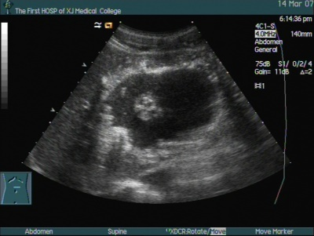 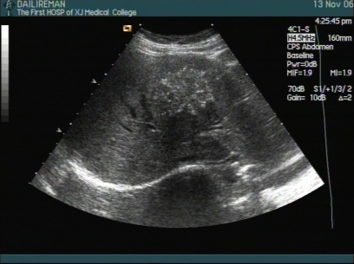 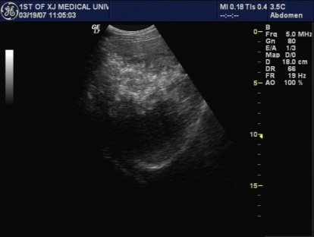

图15abc 肝泡型包虫病灶

（2）彩色多普勒血流显像(CDFI)及彩色多普勒能量图：肝泡型包虫病病灶内部基本无血流信号，即“乏血供”特点，而病灶周边区可见条状或短棒状的血流信号，在进入病灶边缘处呈“截断状”（图16）。

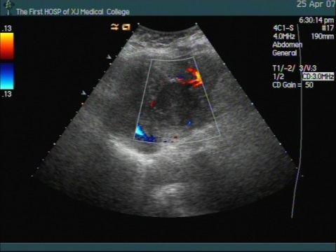

图16. 肝内泡型包虫病灶周边短棒状血流信号

2.CT、MRI诊断（详见附件3）。

3.免疫学诊断：同肝囊型包虫病。

**（四）外科治疗。**

1.治疗原则。早发现、早根治，减少并发症，提高生存率和生活质量。

2.治疗对象。

（1）P1N0M0型，无手术禁忌症或糖尿病、心脏病、高血压及循环系统疾病等严重合并症，患者身体一般状态良好；

（2）优先考虑伴有胆道梗阻、感染脓肿形成、门静脉高压症等严重并发症者。

3.手术方式。（具体参见中国医师协会编写的《肝两型包虫病诊断与治疗专家共识（2015版）》）：

（1）根治性肝切除术：根治性肝切除术是目前治疗肝泡型包虫病的首选方法，切除范围要求超过病灶边缘1cm以上的正常肝组织,以消除病灶活跃增生区域。其主要适应症有：①病灶局限于肝段、半肝或同侧三叶范围内，对侧肝有足够的代偿增大，肝脏储备功能一般均良好者。②有远处转移者，有肺转移的肝泡型包虫病患者在切除肺部包虫后，仍可考虑行扩大性手术，其效果良好。而有脑转移的肝泡型包虫病患者，则由于脑部病变预后不佳而失去肝内病灶完整切除的机会。

（2）内镜ERCP、介入或其它治疗方式（感染、黄疸等应急处置）：内镜ERCP、介入外引流术代替姑息性切除术，是目前对晚期无法根治性切除的肝泡型包虫病患者减轻或预防黄疸、坏死液化感染等严重并发症对机体和肝脏的损害，并延长生存时间或为肝移植争取时间的手术方法。

（3）肝移植：肝移植可以作为晚期肝泡型包虫病治疗的最后选择，尤其是自体肝移植基于肝泡型包虫病慢性浸润性生长，健侧肝脏代偿性增大的病理学特点，有足够质量的健侧肝脏修整后有再移植可能，从根本上改变了传统肝脏外科的手术指征，扩大了肝移植手术适应证。

4.术后随访：术后两年内紧密跟踪随访并遵医嘱服药，并术后1、3、6、12、18、24月时间节点跟踪随访，若术后两年复查显示患者体内无活性病灶，可考虑停药，以后隔年随访一次。

**（五）药物治疗。**

1.药物治疗适应证：（1）全身状况差，无法耐受手术者；（2）已失去根治性切除及肝移植机会的多器官泡型包虫病；（3）等待肝移植患者；（4）手术前后辅助治疗。

2.药物剂型：阿苯达唑片剂。

3.药物剂量：阿苯达唑为10～15mg/(kg·d)，早晚餐后两次服用。

4.药物疗程：（1）根治性切除或肝移植者需服用至少2年以上的抗包虫药物，用药疗程应根据超声、CT或MRI影像学检查结果而定；（2）姑息性手术患者或不能耐受麻醉和手术患者，则需终生服用抗包虫药物。

5.包虫病药物疗效判定：（1）无效：临床症状和体征无缓解，且Ｂ超检查示病灶无任何变化或进行性增大；（2）有效：泡型包虫病临床症状和体征改善或Ｂ超检查具有以下特征之一者：病灶缩小；病灶未增大，回声增强；（3）治愈：泡型包虫病的病灶消失或完全钙化。

6.药物治疗注意事项：（1）如出现过敏或不良反应者短期停用；（2）随访期间定期复查血常规、肝肾功，如出现肝肾功能损害需停药，保肝治疗恢复后，可继续服用；（3）有妊娠计划的夫妇应在医生指导下使用，孕妇忌用。

五、胸部包虫病

胸部包虫病患病率仅次于肝包虫病，其诊断依据主要包括病史、影像学检查和实验室检查，治疗方法主要为外科手术治疗。

**（一）临床表现。**胸部包虫病由于生长缓慢，如无并发症，可多年无症状。囊肿逐渐长大，可以产生压迫症状：咳嗽、胸痛、咯血、气急等。囊肿破入支气管：病人出现阵发性咳嗽，可咳出大量的透明黏液，以及粉皮样物（内囊），在痰液中可找到头节。并发感染时可出现发热、咳脓痰和咯血等类似肺脓肿的症状。囊肿破入胸膜腔，则形成液气胸，继而成为脓胸。有些病人可出现皮疹、发热、恶心、呕吐、腹痛、支气管痉挛和休克等过敏反应，严重者可死亡。在病变区叩诊呈浊音，呼吸音减低或消失。巨大的囊肿可压迫纵膈，使气管及心脏移位。

**（二）诊断依据。**

1.患者居住在或去过包虫病流行区，有牧羊犬接触史。

2.X线为首选，可见：（1）椭圆形阴影；（2）新月体（镰刀征）；（3）双弧影（双弓征）；（4）水上浮莲；（5）张力性空疱。

3.CT：与X线表现类似，X线显示的是包虫囊肿的平面视图，CT显示的是包虫囊肿的截面图，可以是横截面图，也可以是纵截面图。

4.超声检查显示:包虫囊肿轮廓较清楚，囊壁可见双边结构，或见内外囊壁分离、囊内可见少量低回声颗粒。超声上发现子囊是包虫特异性表现。

5.实验室诊断（详见肝包虫病实验室诊断部分）:怀疑胸部包虫病时，禁忌应用穿刺术作为诊断方法，以避免发生囊液外渗产生过敏反应和包虫播散等严重并发症。

**（三）治疗。**

1.手术治疗：手术是胸部包虫病唯一有效的治疗方法。

（1）手术原则：完全摘除内囊，并防止囊液外溢，以免引起过敏反应和棘球蚴头节的播散。

（2）手术适应证：①单发性或多发性胸部包虫能手术摘除者。②囊肿已明确感染、合并肺部感染，且有局部支气管扩张者，可行肺段、肺叶或全肺切除术。③双侧同时多发肺包虫者，以重者为先的原则，分期分侧手术。如身体状况允许，可正中切口一期手术完成。④右肺中上叶包虫合并右侧肝顶包虫，可选择右胸切口一期手术。单纯右肺下叶包虫合并肝顶包虫首选经腹切口一期手术，慎重选择右胸切口一期手术。⑤心肺功能和合并其他重要脏器无严重疾病，能耐受手术者。

（3）手术禁忌证：①双肺多发性广泛性胸部包虫病无法手术清除者。②心肺功能差或合并其他严重疾病不能耐受手术者。

2.手术方法。

（1）内囊摘除术：适用于无并发症的胸部包虫囊肿。可分为完整内囊摘除和穿刺内囊摘除术。完整内囊摘除是直接切开外囊，切口长度要与囊肿直径相近，气管内加压充气，内囊完整地从切口逸出；穿刺内囊摘除是先行穿刺，吸出囊液，切开外囊，交替用两把卵圆钳取出内囊。两种方法取出内囊后，均需用温10%氯化钠液或医用酒精浸透的小纱布块反复擦洗残腔，在先缝闭所有支气管开口，然后沿支气管走形垂直方向间断缝闭残腔。

（2）囊肿摘除术（楔切）：适用于靠近肺表面直径小于2cm的肺包虫囊肿。可适当选用胸腔镜下微创操作。

（3）肺叶或肺段切除术：适用于并发感染，且肺实变或有空洞肺包虫病例（可根据当地医院的医疗条件，必要时转上级医院）。

（4）右肺及肝顶包虫一期手术内囊摘除术。术中仔细缝闭细小胆瘘，需留置肝内残腔引流管，术后注意观察有无胆瘘。

3.术中术后并发症处置。

（1）术中窒息和/或过敏性休克：可在穿刺一开始或手术过程中出现，多由囊液流入呼吸道导致窒息和/或过敏性休克，大多表现为患者突然血压下降，血氧饱和下降，可伴有全身皮疹。处理除积极抗休克治疗外需配合麻醉师尽快吸尽气道液体及囊皮（目前要求麻醉必须行气管双腔插管），静脉应用地塞米松10mg入壶。另外，为预防过敏性休克的发生，可给予术中预防性使用氢化可的松(100mg）抗过敏。

（2）残腔感染：术后残腔不愈合，腔内积液、感染，可给予抗炎化痰对症治疗，如残腔较大，可二次手术修补残腔或行肺叶切除术（可根据当地医院的医疗条件，必要时转上级医院）。

（3）支气管胸膜瘘：处理较为复杂，可转上级医院。

（4）复发或种植：可二次或多次手术治疗，复杂胸部包虫术后为预防复发和种植，可给予阿苯达唑片口服。

4.药物治疗（详见肝包虫病药物治疗部分）。目前，外科手术仍然是根治囊型包虫病和泡型包虫病的首选方法，药物可作为重要的辅助疗法，尤其姑息性手术辅以药物治疗可预防复发。对于囊型包虫病，采用WHO推荐的首选药物阿苯达唑，或甲苯达唑进行治疗，具有一定疗效。对于早期确诊的泡型包虫病，应行根治性外科手术辅以药物治疗；对于晚期确诊的泡型包虫病，无论手术与否，应以药物治疗为主。日常泡型包虫病亦可口服阿苯达唑，或甲苯达唑。对于多发性、广泛性肺包虫术后患者或术中有内囊液外漏的患者，术后口服阿苯达唑片1年可预防包虫种植，或复发。

**（四）外科治疗出院标准。**出院病人应同时符合以下四点：

1.患者术后恢复情况良好；

2.切口愈合好，且无明显手术相关并发症；

3.血常规以及生化检查结果基本正常；

4.术后X线胸部平片，或胸部CT提示患侧肺复张良好，肺野内无渗出性改变或肿块影。

附件：1.国家卫生计生委包虫病医疗救治专家组

2.包虫病标准化诊疗流程图

3.包虫病CT、MRI影像学诊断

4.包虫病血清免疫学诊断

5.包虫病手术麻醉方案

附件1

**国家卫生计生委包虫病医疗救治专家组**

|  |  |  |  |
| --- | --- | --- | --- |
|  | 姓 名 | 单 位 | 专 业 |
| **组 长** | 温 浩 | 新疆医科大学第一附属医院 | 普通外科 |
| **副组长** | 王文涛 | 四川大学华西医院 | 普通外科 |
|  | 邵英梅 | 新疆医科大第一附属医院 | 普通外科 |
| **成 员** | 王万祥 | 内蒙古医科大学附属医院 | 普通外科 |
|  | 平 措 | 拉萨市人民医院 | 普通外科 |
|  | 刘文亚 | 新疆医科大第一附属医院 | 医学影像科 |
|  | 李玉芳 | 宁夏医科大学总医院 | 感染性疾病科 |
|  | 李 汛 | 兰州大学第一医院 | 普通外科 |
|  | 宋 涛 | 新疆医科大第一附属医院 | 医学影像科 |
|  | 罗兰云 | 四川省人民医院 | 普通外科 |
|  | 洪 毅 | 新疆医科大第一附属医院 | 麻醉科 |
|  | 郭佑民 | 西安交通大学第一附属医院 | 医学影像科 |
|  | 郭亚民 | 青海省人民医院 | 普通外科 |
|  | 黄 祥 | 四川甘孜州人民医院 | 普通外科 |
|  | 彭心宇 | 新疆石河子大学医学院第一附属医院 | 普通外科 |
|  | 蒋宗华 | 西藏自治区第二人民医院 | 普通外科 |
|  | 樊海宁 | 青海大学附属医院 | 普通外科 |

附件2

**包虫病标准化诊疗流程图**

一、门诊患者



二、住院患者

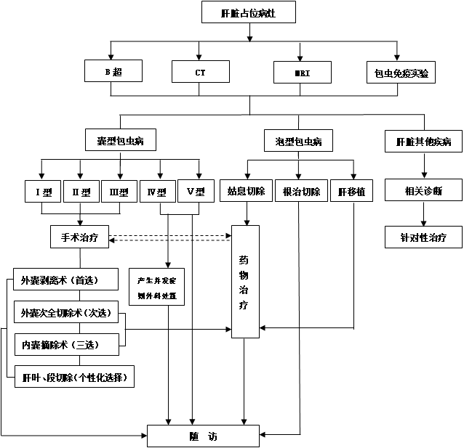

附件3

**包虫病CT、MRI影像学诊断**

一、肝囊型包虫病

**（一）CT诊断。**基本表现为肝实质内单发或多发，大小不一，圆形或类圆形，呈水样密度的囊性病灶，CT值0～10HU，增强扫描后病灶无强化；其境界清晰，边缘光滑，囊壁较薄，表现为菲薄的线状稍高密度带（图1）；子囊的出现使病灶呈现出“囊中囊”、“玫瑰花瓣”、“蜂窝征”等多房状的外观，子囊的密度总是低于母囊液的密度而使其区别于其他性质的囊肿性病变（图2）；当内囊完全剥离并漂浮在囊液中则呈现“飘带征”、“水蛇征”、“双环征”等特异性征象（图3）；病灶破入外囊壁的胆道中，引起胆道阻塞和扩张，形成包虫囊肿性胆道瘘，合并感染时囊壁可明显增厚并强化；位于肝顶部的病灶可与膈肌粘连或突破入胸腔，形成胆道-膈肌-支气管瘘，邻近肺野出现炎症或伴有胸腔积液；包虫变性和退变时从囊壁开始钙化，呈弧线状、蛋壳状，进一步累及囊内容物呈现絮状或者整个病灶的钙化（图4）。

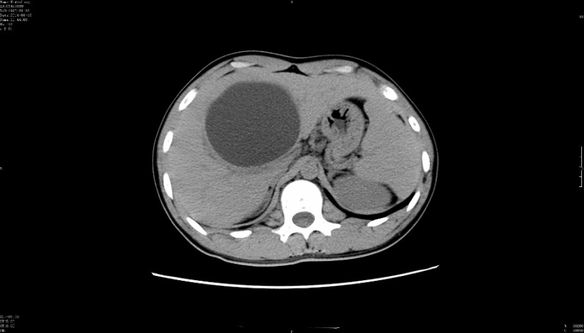 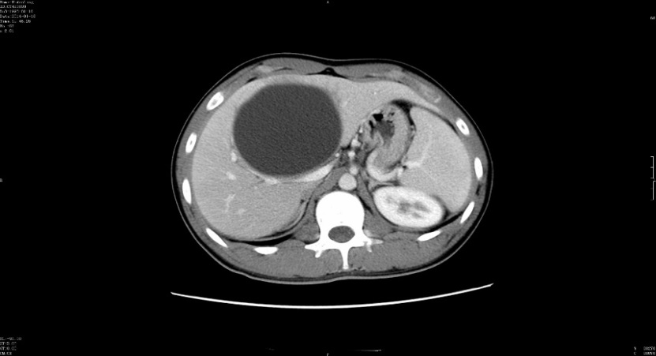

图1. 单纯型囊型包虫病 CT表现

a.CT平扫，肝右叶类圆形低密度病灶，囊壁较薄，边缘清晰；b.CT增强扫描，囊内及囊壁均未见明显强化

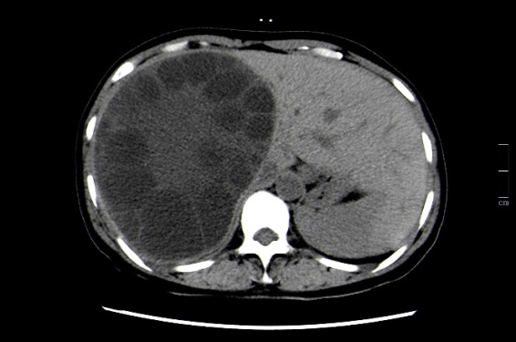 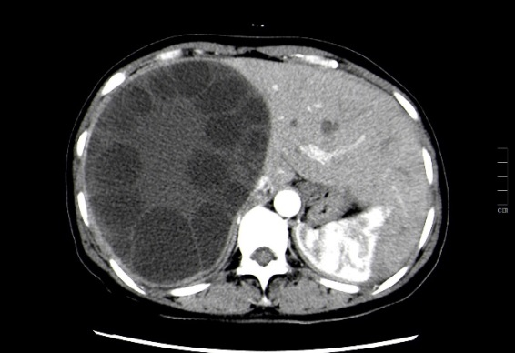

图2. 多子囊型囊型包虫病 CT表现

a. CT平扫，肝右叶多子囊型囊型包虫病，母囊内可见多个大小不一、类圆形更低密度子囊结构，多靠近母囊边缘排列，呈现“囊中囊”征象；b. CT增强扫描，病灶未见明显强化

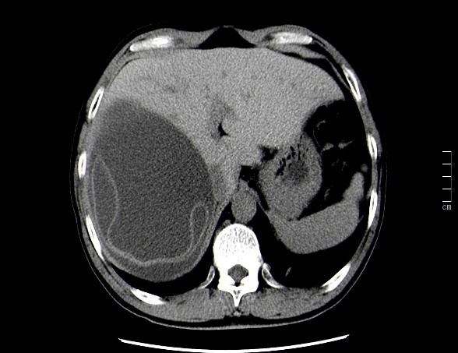 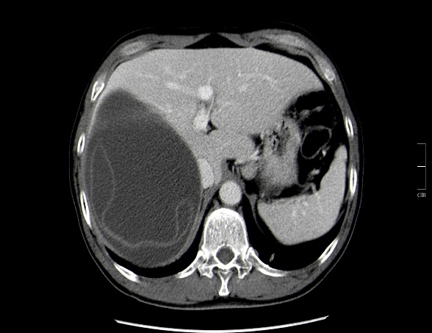

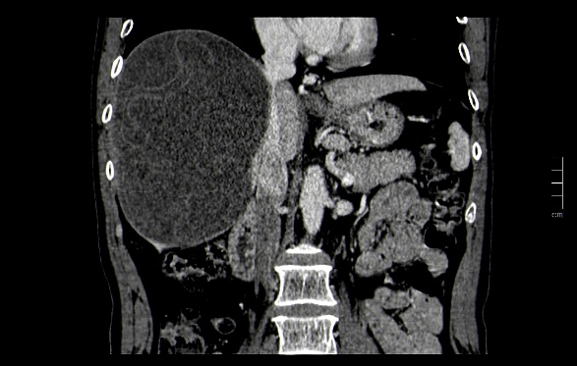 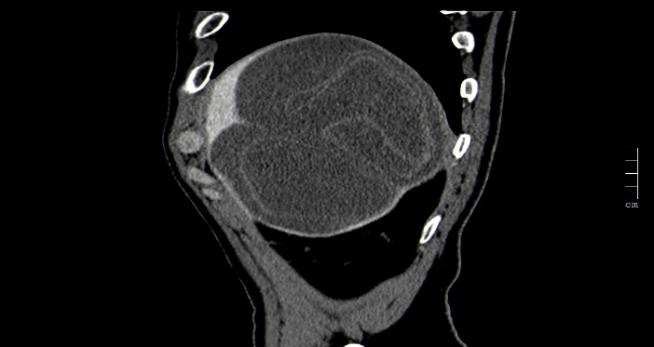

图3. 内囊破裂型囊型包虫病 CT表现

a. CT平扫，肝右叶病灶内囊破裂，内囊壁漂浮于囊液中，形成典型的“飘带征”；b-d. CT增强扫描（轴位、冠状位及失状位），内囊壁显示更清晰，增强扫描无明显强化

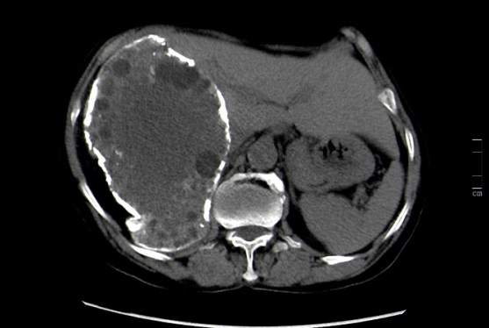 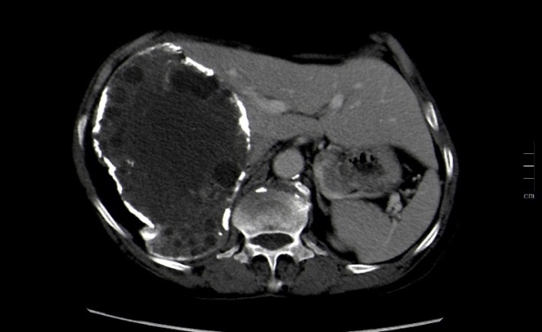

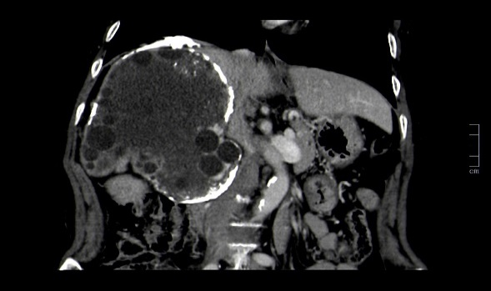 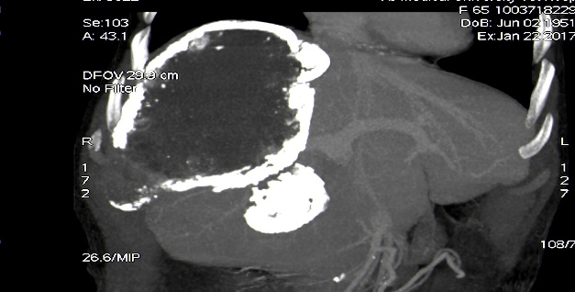

图4. 钙化型囊型包虫病 CT表现

a. CT平扫肝右叶病灶囊壁呈蛋壳样钙化，囊内亦可见斑点状钙化；b-c. CT增强扫描（轴位、冠状位，病灶未见明显强化；d. MIP图像，病变与血管的关系显示更清晰

**（二）MRI诊断。**基本表现为肝实质内单发或多发、圆形或类圆形、边缘光滑锐利的病灶，囊液在T1WI上为低信号，T2WI上为高信号，信号均匀；囊壁厚薄均匀一致，T2WI上囊壁呈低信号是其特征性表现（图5）；母囊内含有多个子囊时表现为“玫瑰花瓣征”、“轮辐征”等；子囊信号在T1WI上低于母囊，在T2WI上高于母囊（图6）；当内囊皱缩或完全塌陷分离，内囊囊壁悬浮于囊液中时形成“飘带征”；病变破入胆道时MRCP可清晰显示病灶与胆道的关系；囊壁钙化在T1WI和T2WI上均为低信号，但MRI显示效果不如CT。

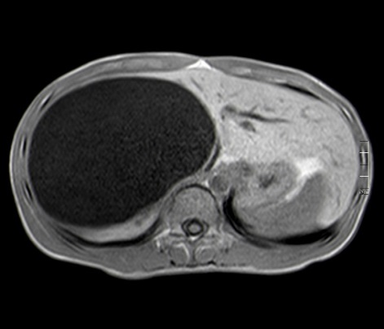 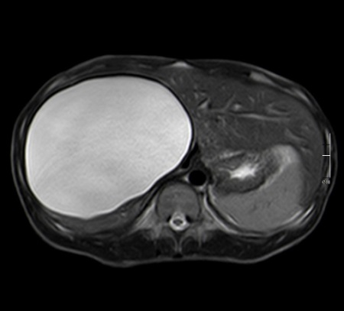

图5. 单纯型囊型包虫病 MRI表现

a-b. T1WI和T2WI压脂，肝右叶类圆形病灶，边缘清晰，T1WI低信号，T2WI高信号，

囊壁在T2WI上呈低信号

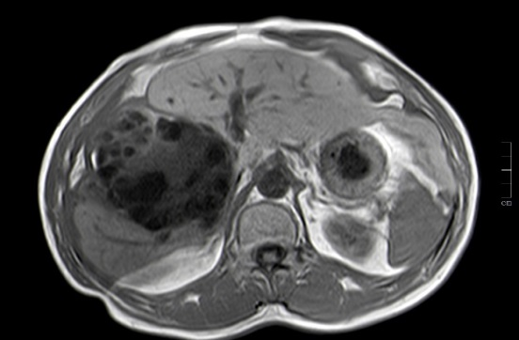 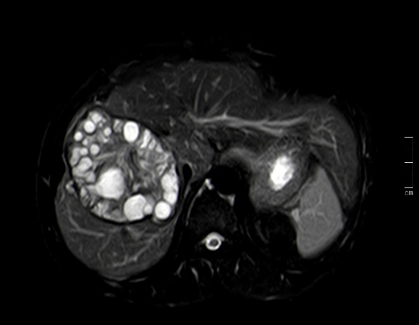

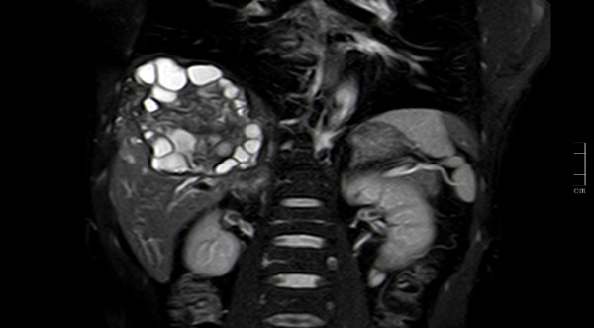 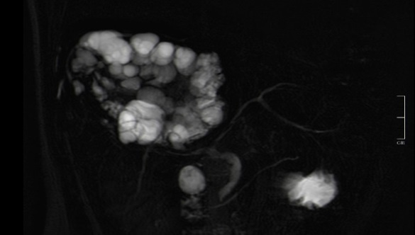

图6. 多子囊型囊型包虫病 MRI表现

a-b. T1WI、T2WI压脂，肝右叶多子囊型囊型包虫病，母囊内可见多个类圆形子囊结构，T1WI上子囊信号低于母囊，在T2WI上信号子囊高于母囊，母子囊间和子囊间可见低信号的间隔，呈“玫瑰花瓣征”；c. T2WI冠状位；d. MRCP显示病灶与邻近胆道的关系更加立体直观

二、肝泡型包虫病

**（一）CT诊断。**表现为肝实质内形态不规则的实性肿块，密度不均匀，呈低或混杂密度，边缘模糊不清；增强后病灶强化不明显，但因为周围正常肝质强化而境界变得清楚，显示其凸凹不平的边界；病灶内常常有数量不一、散在或者群簇状分布的“小囊泡”，即直径1cm以内的小囊状低密度区；病灶内常常伴有钙化，呈“小圈状”、颗粒状或不定型钙化，其中小圈状钙化最具有特征性（图7）；小囊泡与散在于其实质内的钙化同时并存时，整个病灶显示“地图样”外观；较大的病灶中央常发生液化坏死，呈现“假囊肿”表现（图8）；位于肝门或者累及肝门的病灶常常累及血管和胆道，继发门脉高压征或者胆道梗阻扩张，CT血管成像（CTA）及胆道成像技术（CTU）能清楚显示这些并发症的表现（图7）；由于病灶内大量纤维化及液化坏死，肝泡型包虫病病灶所在的肝叶/段边缘显示收缩凹陷，而健叶/段常常代偿性增大，有别于肝内其他实性肿瘤。

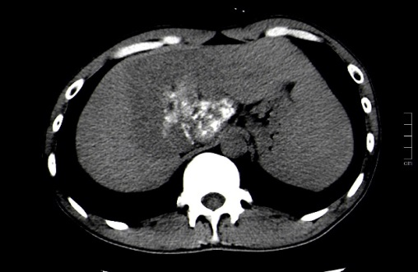 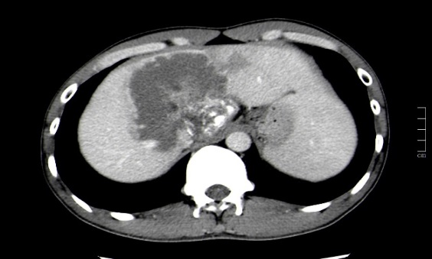

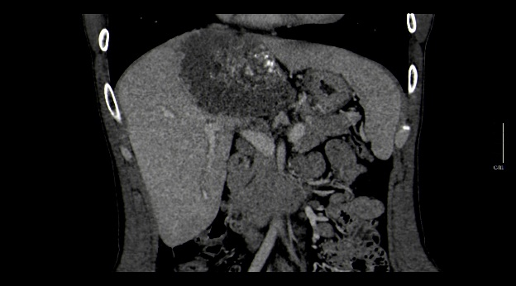 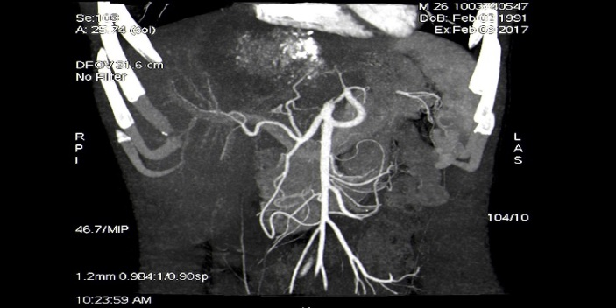

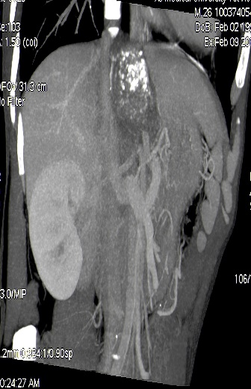 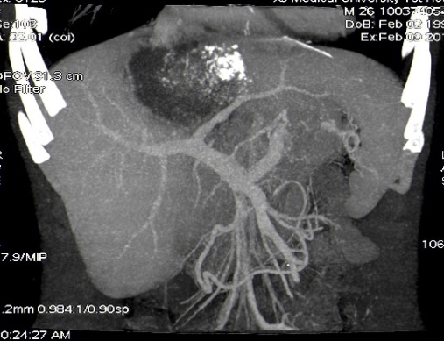

图7. 实体型泡型包虫病

a. CT平扫显示实性肿块，边界不清晰，病灶内可见小囊泡影，并可见多发钙化；b-c. CT增强扫描（轴位及冠状位），病灶未见明显强化，境界逐渐清晰，病灶边缘不规则；d-f. MIP图像，病灶与血管的关系显示更清晰，部分层面显示下腔静脉及门静脉左支局部受侵

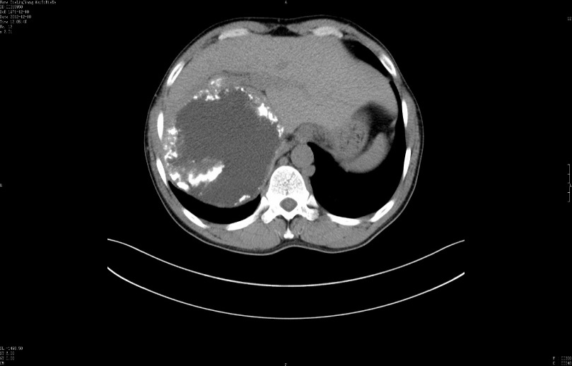 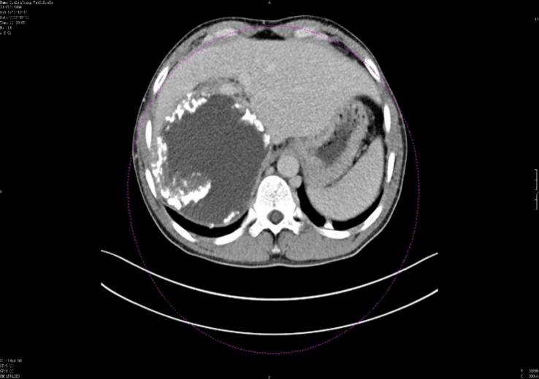

图8. 假囊肿型泡型包虫病

a. CT平扫肝右叶泡型包虫病内液化，周围可见不规则钙化；b. CT扫描扫描显示病变无明显强化

**（二）MRI诊断。**表现为肝内无包膜的实质性占位，形态不规则，边界显示不清，内部信号不均匀，病灶在T1WI上为低信号，在T2Wl上多呈以低信号为主的混杂信号，即病灶的实性部分在T2WI上为低信号，而小囊泡、囊泡巢在T2WI上呈稍高信号（图9）；DWI可见泡型包虫病向外周增殖而形成稍高信号的“浸润带”或“晕带征”，此繁衍层逐渐衰老退行性变并钙盐沉积，形成“钙化带”，对于病程较长的病灶，这两种病理过程相间连续出现，形成多层形态的“年轮征”，典型的钙化灶在T1WI和T2WI上均为低信号；病变内部可发生液化坏死，呈现“熔岩征”表现，液化区在T1WI上为近似于水的低信号，在T2WI上为近似于水的高信号（图10）；增强扫描后病灶多无明显强化，但因邻近正常肝实质的强化而衬托出边缘，有时肝静脉、门静脉内可见泡型包虫病“栓子”。

MRCP可清楚显示泡型包虫病灶内无数密集的小囊泡，还可显示病灶是否侵蚀破坏胆管、引起胆管梗阻及邻近胆管受压移位等情况（图10）。MRA可显示病变与血管的关系，是否累及门静脉、下腔静脉和肝动脉等。

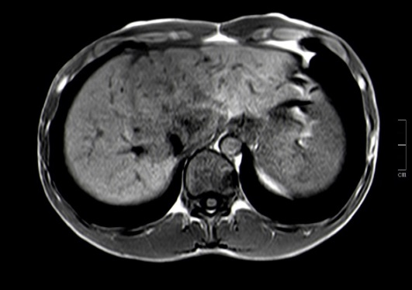 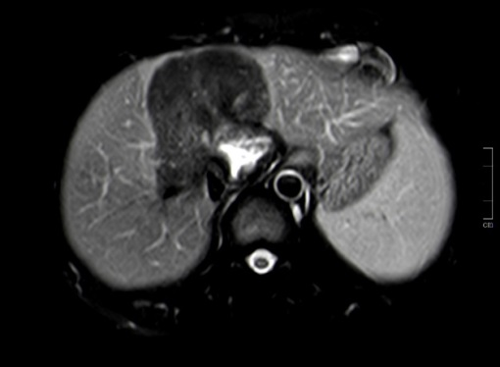

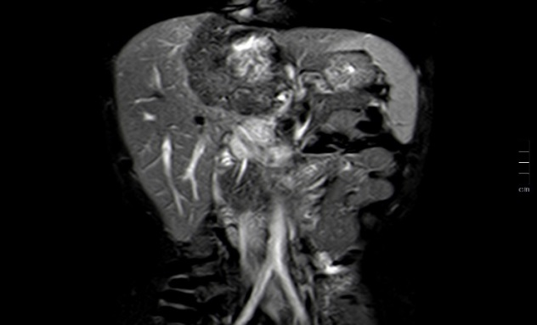 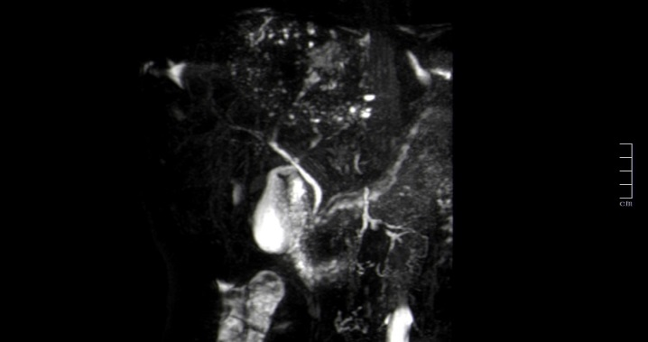

图9. 泡型包虫病 MRI表现

a-b. T1WI、T2WI压脂，T1WI稍低信号，T2WI低信号，病灶内可见小斑片状T1WI低信号，T2WI高信号液化坏死区；c-d. T2WI压脂冠状位及MRCP，病灶内多发小囊泡影，与胆道结构关系显示更清晰

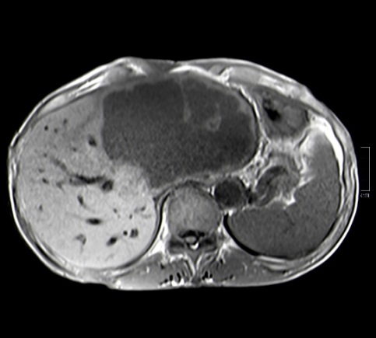 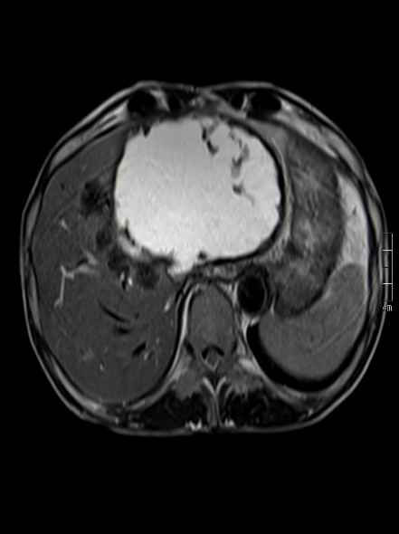

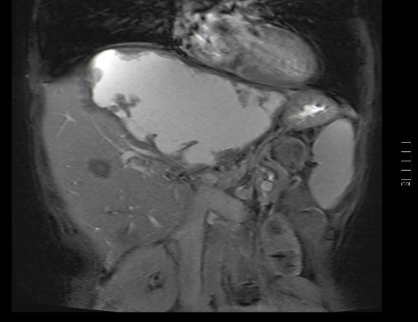 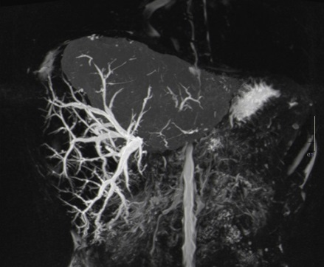

图10. 泡型包虫病“熔岩征”

a-b. T1WI、T2WI，肝左叶泡型包虫病内部液化坏死，表现为“熔岩征”或“地图征”，肝实质内可见多发转移灶；c. T2WI冠状位；d. MRCP病变与胆道关系显示更清，肝左叶肝内胆管破坏

**（三）诊断与鉴别诊断。**肝囊型包虫病的影像诊断是在基本表现为囊肿的基础上，伴随子囊、内外囊剥离征象及囊壁钙化这些特征性表现之一时，即可确定诊断。鉴别诊断包括单囊性囊型包虫病需与肝脏单纯性囊肿鉴别；感染时难与肝脓肿鉴别。

肝泡型包虫病的基本表现是不均质实性肿块，增强后病灶实质不强化；在此基础上出现小囊泡、小圈状钙化、中心液化坏死的征象中的2条即可确定诊断；伴随病灶边缘收缩凹陷及健叶/段代偿性增大时，更有别于与其他性质的肝肿瘤鉴别。

附件4

**包虫病血清免疫学诊断**

一、包虫IgG抗体检测试剂盒（酶联免疫法）操作指导

**（一）试验准备。**

1.试剂盒反应试剂准备。

（1）微孔条：将检测所需数量的微孔条固定于板架上，剩余的微孔条放入密封袋中保存。

（2）洗涤液：在干净的量筒内稀释浓缩洗涤液。50ml 浓缩洗涤液加入蒸馏水或去离子水定容至500ml，混匀。

（3）其它液体组份：试剂盒中其他液体组份直接使用，使用前应轻轻摇动使其充分混匀。

2.样品准备。样品1:100稀释：取10μl待检血清样品，加入至含有1ml样品稀释液（IgG）的小试管内，充分混匀。

**（二）检测过程。**

1.每次实验每板须设空白孔（若以双波长检测可不设空白孔）、阳性对照、阴性对照各1孔，临界对照3孔。空白孔不加样品和酶标记物，只加洗液、显色液A、显色液B和终止液；阳性对照、阴性对照、临界对照直接使用，100μl/孔。其余每孔加入稀释后样品100μl。置37±1℃温育30分钟。

2.酶标板放置洗板机上，吸净孔中液体，将洗液注满每孔（约300μl/孔）后，吸净，反复3次。除空白孔外每孔加酶标记物50μl，置37±1℃温育30分钟。

3.同上洗板3次，拍干后各孔加显色液A、显色液B各50μl，置37±1℃避光15分钟，每孔加入终止液50μl，轻微震荡微孔板以混合均匀。

4.单波长检测：以空白孔调零，用酶标仪读取450nm 处的A值；双波长检测：用酶标仪读取450nm和630nm处的A值，以A450nm－A630nm 计算A值。

**（三）注意事项。**本品仅用于体外诊断，一次性使用；用于制备本品阴性对照、阳性对照、临界对照的血清已经HBsAg、HCV抗体、梅毒螺旋体抗体和HIV抗体检测为阴性，试剂盒内其它各种组份均无生物传染性。由于不能保证检测各组份所有的传染性因素，因此本品应作为具有潜在的传染性材料对待，所有接触试剂盒的人员应按实验室规范要求进行操作。任何临床样品都应作为具有传染性样品对待；待检样品及其他潜在感染材料试验后应予以消毒；注意避免皮肤或黏膜直接接触试剂或样品：显色液中含TMB，终止液含硫酸，含TMB的试剂在试验中会诱发其它反应；含硫酸的试剂有腐蚀性，一旦接触到这些液体，应立即用水彻底清洗。

二、胶体金法（点免疫渗滤法）

**（一）试剂盒主要成分。**反应板20块：预包被EgCF，EgP，EgB，Em2四种特异性抗原；试剂A（样本稀释液）；试剂B（洗涤液）；试剂C（胶体金标记抗体）；说明书1份。

不同批号试剂盒中各组分不能互换。

**（二）自备材料。**血清收集设备，血清稀释管，微量加样器（20ul、100ul）。

**（三）储存条件及有效期。**

1.储存条件：置2～8℃冰箱，避光，忌冷冻。

2.有效期：1年。开启包装的试剂盒组在一个月内用完最佳，尤其应注意反应板防潮。

**（四）样本要求。**检测样本为血清，如在采集血清样本3天内检测请置于2～8℃冰箱储存，超过3天于-20℃冷冻保存，避免反复冻融。

**（五）检验方法**。取出反应板标记后平放；滴A液5滴于一小离心管中；取20ul血清加入小离心管中，混匀；取上述混合液上清3滴（或吸取100ul），滴入测试板小孔内；滴3滴B液于小孔内；滴3～4滴C液于小孔内滴3滴B液于小孔内；观察并记录结果（见图1）。

**（六）检验方法的局限性。**A、B、C、D四个测试点有一个或一个以上出现较弱斑点，两周后需复查；阳性结果必须与其他辅助诊断手段共同确诊；近期内有主动免疫（如卡松尼试验）者不建议使用。

**（七）注意事项。**仅用于体外诊断；试剂盒在有效期内使用，若阳性控制点不显色说明试剂盒已经失效。

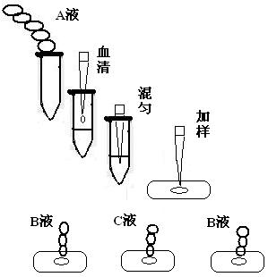

图1 操作步骤

附件5

**包虫病手术麻醉方案**

一、麻醉前访视与病情评估

（一）重点检查心、肺、肝、肾功能。对并存疾病特别是高血压病、冠心病、肺部感染、肝功能损害、糖尿病等应给予全面内科治疗。

（二）肝囊型包虫病人因包虫的大小或位置可产生相应的病理生理改变。

1.特别注意包虫生长的部位、是否合并感染、是否产生压迫症状、与邻近器官的关系。还应考虑是否有过敏史、输血史、手术史以及包虫的类型与手术的方式，术前应进行详细评估并做好相应处理措施。

2.位于肝顶部的囊肿可使膈肌向上抬高，使肺通气受限，肺功能受损，肺顺应性降低及控制呼吸时气道压增加。同时应注意肝包虫是否侵蚀膈肌造成食管或气管瘘。

3.位于肝下部的囊肿可压迫胆道，引起阻塞性黄疸，压迫门静脉可产生腹水。术前应加强保肝治疗，术中、术后应加强肝肾功能维护，预防肝肾综合征的发生。阻塞性黄疸的病人，自主神经功能失调，表现为迷走神经张力增高，心动过缓。麻醉手术时更易发生心律失常和低血压，麻醉前应常规给予阿托品。

4.肝下囊肿推压胃肠道，发生恶心、呕吐等。引起的电解质紊乱术前应与纠正。

（三）加强营养支持治疗，纠正贫血与低蛋白血症，合并感染者静脉应用广谱抗生素，术前半小时可肌注安定0.2mg/kg及阿托品0.01mg/kg。

二、麻醉前准备

（一）胃肠道准备。为了防止麻醉诱导时可能发生的胃内容物反流而导致的误吸，麻醉前要常规禁食8h以上，禁饮水4h（2h，ERAs组）。婴幼儿要酌情确定禁食、禁饮时间，既要预防反流误吸，又要防止禁食时间过长导致脱水。

（二）制定麻醉计划。准备麻醉诱导药、麻醉维持药、各类抢救药品、输液种类。预防术中可能会出现特殊情况，并做好预案。

（三）物品及药品准备。

1.物品准备：主要包括多功能麻醉机和监护仪（带ECG、有创血压、温度、脉搏血氧饱和度等）、喉镜、气管内插管、吸痰管、面罩、螺纹管、动脉穿刺针、中心静脉导管、压力传感器、多通道微量输注泵、自体血液回输机等。

2.药品准备：麻醉药品、晶体液、胶体液。

3.急救药品：强心、缩血管、扩血管及激素类的药等。肾上腺素/去甲肾上腺素三种剂量（三种剂量100μg/ml、10μg/ml、1μg/ml）、去氧肾上腺素（三种剂量1mg/ml、0.1mg/ml、0.01mg/ml）、多巴胺（1mg/ml）、亚宁定（1mg/ml）CaCl2或葡萄糖酸钙、地塞米松或氢化可的松。

（四）麻醉选择：可选择全身麻醉、硬膜外麻醉或全麻复合硬膜外麻醉下进行。目前常用的是全身麻醉或全麻复合硬膜外麻醉。

1.硬膜外麻醉：硬膜外阻滞可经T8～T9或T9～T10间隙穿刺，向头侧置管，阻滞平面控制在T4～T12。硬膜外麻醉常用药物有盐酸利多卡因、碳酸利多卡因、复合利多卡因、丁卡因（地卡因）、丁哌卡因、左旋丁哌卡因、罗哌卡因（耐乐品）等。

2.全身麻醉：全身麻醉常用药物有咪达唑仑（咪唑安定）、丙泊酚（异丙酚）、依托咪酯等；镇痛药：芬太尼、瑞芬太尼、舒芬太尼等；肌松药：阿曲库铵（首选）、维库溴铵、泮库溴铵、哌库溴铵等；吸入麻醉剂：恩氟烷、异氟烷、七氟烷、地氟烷等。对肝、肾功能不佳者，易选用对于肝、肾毒性小的药物，如七氟烷、地氟烷、氯胺酮、γ-羟丁酸钠等，麻醉诱导量和维持量均应酌减。

三、麻醉及并发症处理

（一）麻醉诱导：诱导前应先血压、心率、心律、SPO2。给药顺序:镇静安眠药→肌肉松弛药→镇痛药。根据病人病情，选择有创动脉监测以及颈内或锁骨下静脉放置中心静脉导管。

（二）麻醉维持：控制呼吸频率12～14次/min，潮气量8ml/kg,氧流量2L/min。在上肝叶拉钩和剥离肝包虫内囊时可适当加深麻醉。肝内巨大包虫压迫导致膈肌上抬时，影响肺通气，选择半侧卧位可改善通气。麻醉作用完善后，需注意防止因肌肉松弛，包虫囊肿压迫膈肌，而影响通气功能，头高位有一定帮助。为防止回心血量减少，可抬高双下肢。术中根据腹内减压情况，再缓慢的将头及下肢放平。在负压吸引的同时，应加快输液的速度，以防止腹内压力骤减，引起循环紊乱。

（三）术前预防：应用地塞米松或氢化可的松预防包虫病所致过敏性休克的发生。

（四）胆-心反射：当手术涉及胆囊时可发生胆-心反射（常发生于单纯硬膜外麻醉下）。病人不仅出现牵拉痛，而且可引起反射性冠状动脉痉挛，心肌缺血导致心律失常，血压下降。吗啡、芬太尼可引起胆总管括约肌和十二指肠乳头部痉挛，且不能被阿托品解除，故麻醉前应禁用。阿托品可使胆囊、胆总管括约肌松弛，麻醉前可使用。涉及胆道的手术可促使纤维蛋白溶酶活性增强，纤维蛋白溶解而发生异常出血。术中应观察出凝血变化，遇有异常渗血，应及时检查纤维蛋白原、血小板，并给予抗纤溶药物或纤维蛋白原处理。

（五）出血、渗血：麻醉处理中要密切注意出血、渗血情况，维持有效循环血量。渗血较多时，应依情使用止血药和成分输血。

（六）其他并发症处理：

1.低温处理措施：液体加温器、电温毯、调节室温、术后机械通气及温血冲洗；

2.高钾血症处理措施：利尿剂、过度通气、NaHCO3、氯化钙、极化液；

3.低钙血症处理措施：氯化钙或葡萄糖酸钙；

4.少尿处理措施：维持足够血容量、提高肾灌注压、速尿、甘露醇等；

5.低血压处理措施：维持足够血容量、测定酸碱平衡及电解质浓度，纠正心律失常、使用血管活性药物；

6.高血压处理措施：维持足够麻醉深度、降低充盈压、避免使用长效降压药。

四、包虫病所致过敏性休克的诊断与处理要点

囊型包虫病手术中因为包囊液外溢，常可导致部分病人出现过敏性休克，其主要临床特征是：突然出现的循环崩溃和气道压力增高；易出现心肌缺血或心律失常；难以控制的低血压状态；毛细血管渗透综合征的出现。

为预防术中发生过敏休克，需常规建立两条静脉通道。成人预防性应用地塞米松10～20mg，尽管激素不能阻止过敏性休克，但对于预防和减轻过敏反应程度是有益的。手术前开始备齐麻醉机、氧气、插管盘、抢救药物，以防延误急救。麻醉医师不能离开病人头部，严密观察病人，若发现休克前期征兆，立即静脉注射肾上腺素纠正低血压，并持续静脉滴注。注入γ-内啡肽受体阻滞剂纳洛酮可改善过敏反应引起的肺组织病理性损伤，减轻肺水肿，提高血压，改善呼吸衰竭。同时给予地塞米松10～20mg、异丙嗪25～50mg、葡萄糖酸钙1.0～2.0g，维生素C 2～3g。保持呼吸道畅通，如为硬膜外麻醉应及早行气管插管辅助呼吸。快速扩容可用平衡液、5%碳酸氢钠、低分子右旋糖酐维持血压，间羟胺、多巴酚丁胺静脉滴注。经及时有效抢救后，病人意识逐渐恢复。全身皮肤散在大片荨麻疹、球结膜出血，血压脉搏逐渐恢复，休克纠正后仍需继续观察。

五、麻醉后注意事项

（一）术后应密切监测血压、脉搏、呼吸、尿量、尿比重，持续吸氧，直至病情稳定。按时检查血红蛋白，红细胞压积及电解质，动脉血气分析，根据检查结果给予调整治疗。

（二）术后继续保肝、保肾治疗，预防肝肾综合征。

（三）对老年人、肥胖病人及并存气管、肺部疾病者，应防治肺部并发症。

（四）胆总管引流的病人，应计算每日胆汁引流量，注意水、电解质补充及酸碱平衡。

（五）危重病人和过敏性休克未脱离危险期者，麻醉后应ICU进行严密监护治疗，直至脱离危险期。

六、其他部位包虫病人的麻醉处理

其他部位包虫常见于肺、脑、脾脏、盆腔，骨、颅内、心脏、泌尿系统等。临床症状因包囊大小及部位不同表现各异，压迫症状明显的病人常采用手术治疗。手术过程中严防囊液外溢所致的过敏性休克的发生，过敏性休克易发生于儿童、肺包虫患者，休克的发生与囊肿数目、大小等无关；在治疗措施上，一旦判断是包虫囊液所致过敏性休克，除给予纯氧、保温、强心等抗休克的一般治疗外，应立即给予肾上腺素、皮质激素、液体治疗和血管活性药物；肾上腺素每次用量不宜大，成人一般每次不超过50µg，儿童酌减，用药间隔为5min。连用三次后，仍出现较严重的低血压则应考虑其可能有细胞毒性休克的协同应在应激状态下适量应用多巴胺类血管活性药物直至脱险为止；术中加强防护，关键是积极预防包虫囊液破入体腔或进入血流，防止引起过敏性休克甚至猝死。